**Конкурс «В гостях у сказки»**

**Задание №1**

**Угадай по сказочного героя описанию:**

1. Он был самым добрым

Из всех докторов,

Хотел, чтобы каждый

Зверек был здоров.

Лечил все болезни:

Корь, свинку, бронхит

Скажите скорее, кто он? **(Доктор Айболит)**

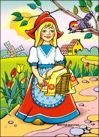

**2.** Маленькая девочка весело бежит

По тропинке к домику,

Что в лесу стоит.

Нужно этой девочке к бабушке скорей

Отнести корзиночку, посланную с ней. **(Красная Шапочка)**

**3.** Вот она какая,

Большая-пребольшая.

Вытащить ее решили.

Вшестером ее тащили.

Но уселась крепко.

Что же это? **(Репка).**

**Задание №2**

**Угадай, про какую сказку идёт речь:**  
**1.** А дорога – далека,  
 А корзинка - нелегка,  
 Сесть бы на пенёк,  
 Съесть бы пирожок. **(«Маша и медведь»)**  
  
**2.** Ах ты, Петя-простота,  
 Схлопотал немножко,  
 Не послушался кота,  
 Выглянул в окошко. **(«Кот, Петух и Лиса»)**

**3.** Нет ни речки, ни пруда.  
 Где воды напиться?  
 Очень вкусная вода  
 В ямке от копытца. *(«****Сестрица Аленушка и братец Иванушка****»)*  
  
**Задание №3**

**Угадай сказочных героев:**

**1**. Иду на ногах, в красных сапогах,  
 Несу косу на плечах.  
 Хочу лису посечи,  
 Пошла, лиса, с печи**. (Петух. «Заюшкина избушка»)**

**2.** Бабушка внученьку очень любила,  
 Бабушка шапочку ей подарила.  
 Девочка имя забыла свое.  
 Кто отгадает, как звали ее? **(Красная шапочка)**

**3.** Он к мёду поднимался   
 И умудрялся петь:  
 -«Я тучка, тучка, тучка,  
 А вовсе не медведь!» ***(Винни-Пух)***

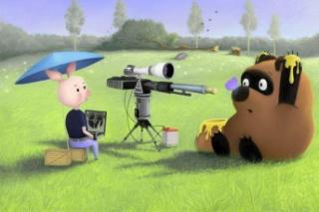

**Задание №4**

**Угадай словечко**

Жили-были семь ребят-

Белых маленьких …….**(козлят).**

Мама очень их любила,

Молочком детей……..**(поила).**

Тут, зубами щёлк, да щёлк,

Появился серый ……..**(волк).**

Шкуру белую надел,

Нежным голосом …….**(запел).**

Как коза запел тот зверь:

Отоприте, детки……. **(дверь).**

Ваша матушка пришла,

Молочка вам….. **(принесла).**

Мы ответим без подсказки,

Кто сумел спасти ребят.

Это знаем мы из сказки …………**(«Волк и семеро козлят»).**

**Задание №5**

**Угадай мелодию**

**Задание №6**

**Угадай, что было дальше:**

(Представлена первая картинка из сказки «Курочка Ряба», учащимся необходимо восстановить сюжетную последовательность, расположив остальные картинки в согласно содержанию сказки).